

نموذج اجابة امتحان مادة الفصل الدراسي الأول
كلية الزراعة طاقات مزرعية متجددة يناير 2017
قسم هندسة النظم الزراعية والحيوية دراسات عليا – لائحة جديدة الزمن: ساعتان
أجب عن جميع الأسئلة التالية: (الدرجة الكلية: 60 درجة)
السؤال الأول: (20 درجة)
- اذكر مع الرسم ما تعرفه عن سخانات المياه الشمسية، ثم وضح نظم دوران المياه فى هذه السخانات.(6 درجات)
سخانات الماء الشمسية :
تتكون السخانات الشمسية من ستة أجزاء رئيسية وهى:
(1) صندوق السخان :
فى الغالب يكون مستطيل الشكل ويصنع إما من الخشب أو الألمونيوم أو الحديد وذلك بغرض تقليل الحرارة المفقودة من السخان إلى الوسط المحيط.
(2) اللوح الماص :
يعتبر هذا الجزء هو أهم أجزاء السخان الشمسى ويكون أيضاً مستطيل الشكل ويصنع رقائق (صفائح) من النحاس أو الألمونيوم بسمك 2mm ومن الناحية الاقتصادية يفضل أن يكون من الألمونيوم نظراً لرخص ثمنه مقارنة بنفس الوحدة من النحاس على الرغم من الفارق بين الألمونيوم والنحاس فى معامل التوصيل الحرارى (k for aluminum = 205 W/m.ºC; k for copper = 385 W/m.ºC) ويطلى هذا السطح باللون الأسود المطفأ لزيادة معامل الامتصاص للأشعة الشمسية الساقطة عليه وفى نفس الوقت تقليل الفقد بواسطة الانبعاث الحرارى للأشعة طويلة الموجة من السطح الماص إلى الوسط المحيط.
(3) الأنابيب النحاسية :
من الأجزاء الهامة أيضاً فى سخانات الماء الشمسية وتستخدم بأقطار مختلفة وأن كانت الأبحاث العديدة التى أجريت على هذا النوع من السخانات أوضحت أن أفضل قطر يمكن استخدامه هو 12mm يتم تثبيت المواسير النحاسية بطريقة محكمة فى اللوح الماص من اعلى أو من أسفل والتثبت الشائع والأفضل هو من اعلى اللوح الماص ويكون تثبيت هذه الأنابيب إما على التوالى أو على التوازى وتطلى هذه الأنابيب النحاسية أيضاً باللون الأسود (طلاء اسود مطفأ) من نفس نوع الطلاء المستخدم من قبل مع لوح الامتصاص. تقوم هذه الأنابيب النحاسية ولوح الامتصاص بتحويل الطاقة الشمسية إلى طاقة حرارية كما تقوم بنقل الحرارة الممتصة والمكتسبة إلى السائل المار بداخل الأنابيب.
(4) المادة العازلة :
وهى المادة التى تقوم بملئ الفراغ الموجود فى جوانب وظهر السخان الشمسى بين لوح الامتصاص وصندوق السخان وهذه المادة تستخدم أساساً لتقليل كمية الحرارة المفقودة بالتوصيل بين أجزاء السخان الداخلية وبالحمل الطبيعى من جوانب وظهر السخان الشمسى مع الوسط المحيط بالسخان.

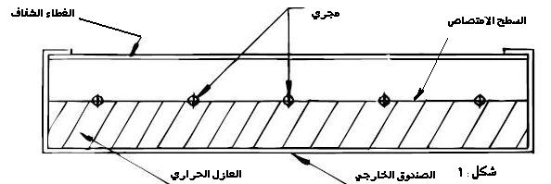
(5) الغطاء الزجاجى :
وهو الجزء الذى يقوم بتغطية السخان الشمسى من اعلى ويجب أن يكون هذا الغطاء من مادة شفافة تسمح بنفاذ الأشعة ذات الموجات القصيرة إلى داخل السخان وفى نفس الوقت لا تسمح بنفاذ الأشعة ذات الموجات الطويلة من داخل السخان إلى خارجه. يمكن استخدام زجاج بسمك يتراوح بين 3-5mm وأهم فوائد الغطاء الزجاجى هو تقليل الحرارة المفقودة بالإشعاع وبالحمل الطبيعى من سطح لوح الامتصاص إلى الوسط المحيط. ويجب ألا تقل المسافة الرأسية بين لوح الامتصاص وبين الغطاء الزجاجى عن 5cm ولا تزيد عن 10cm.
(6) خزان تخزين الطاقة :
بعد مرور الماء بداخل السخان الشمسى وامتصاصه الحرارة المتولد بداخله يتم تخزين الماء الساخن داخل خزان معزول جيداً (لتقليل كمية الحرارة المفقودة بالحمل خلال جدران الخزان) إلى حين استخدامه فى أى من التطبيقات المختلفة. يختلف حجم هذا الخزان على حسب مساحة سطح المجمع الشمسى (السخان الشمسى) وكمية الماء الساخن ودرجة حرارة الماء المطلوبة واللازمة للتطبيق. وخزان التخزين المعزول يمكن وضعه تحت سطح الأرض كما يمكن وضعه فوق سطح الأرض. يتوقف احتياج هذا النوع من السخانات الشمسية إلى طلمبة دفع للماء على حسب وضع خزان التخزين بالنسبة للسخان الشمسى، فإذا كان الخزان فى مستوى اعلى من السخان فإن المار يمر داخل السخان تحت تأثير الضغط الطبيعى للماء من أسفل نقطة فيه والتى تسمى بنقطة دخول الماء water inlet ويخرج الماء من اعلى نقطة فى السخان فى مستوى أدنى من السخان الشمسى فإن النظام يحتاج إلى طلمبة لدفع الماء داخل السخان حيث يتم توصيل الطلمبة بأسفل نقطة فى خزان التخزين مع نقطة دخول الماء للسخان.
بعد دراستنا للأجزاء الرئيسية لسخانات الماء الشمسية سوف نتعرض لبعض نظم تسخين الماء بالطاقة الشمسية والتى كما سبق أن أوضحنا أن لها العديد من التطبيقات والاستخدامات فى المجال الزراعى بصفة عامة.
نظم دوران المياه
1- نظام الدوران الطبيعى :
يوضع الخزان فى هذا النظام فى مستوى أعلى من مستوى السخان الشمسى والماء يمر ويدور بين خزان التخزين والسخان بواسطة الحمل الطبيعى natural convection فكلما تم تجميع وامتصاص كمية كبيرة من الطاقة الشمسية بواسطة السخان الشمسى كلما اكتسب الماء المار بداخل السخان طاقة حرارية فترتفع درجة حرارته وبالتالى تقل كثافة الماء فترتفع إلى اعلى ليحل محلها ماء بارد وهكذا تتم الدورة الطبيعية للسريان. يحتوى هذا النظام على سخان إضافى يوضع اعلى خزان التخزين وقريب من نقطة سحب ماء السخان للتطبيق بغرض رفع درجة حرارة الماء بخزان التخزين إلى الدرجة المطلوبة واللازمة لعملية التطبيق.
2- نظام الدوران الجبرى :
يحتوى هذا النظام على طلمبة لدفع الماء داخل السخان الشمسى حيث يوضع خزان التخزين تقريباً فى نفس مستوى السخان، كما يحتوى هذا النظام على نظام تحكم يحتوى على ثرموستات فرقى للتحكم فى تشغيل طلمبة دفع الماء (فتح وغلق الطلمبة) فعندما تكون درجة حرارة لوح الامتصاص اعلى من درجة حرارة الماء داخل خزان التخزين يقوم نظام التحكم بتشغيل الطلمبة والعكس عندما تكون درجة حرارة لوح الامتصاص تساوى أو اقل من درجة حرارة الماء داخل خزان التخزين يقوم نظام التحكم بغلق طلمبة دفع الماء. كما يحتوى هذا النظام على سخان إضافى يوضع خارج خزان التخزين على خط الماء الساخن الخارج الخزان والذاهب إلى حمل التطبيق. هذا النظام مزود أيضاً بصمام ضبط يقوم بمنع ارتداد دورة السريان من السخان الشمسى إلى الخزان نتيجة للحرارة المفقودة أثناء الليل، لذا فإن هذا الصمام يوضع على خط الماء البارد الواصل بين أسفل الخزان وطلمبة دفع الماء
- اشرح مع الرسم الطرق المختلفة لانتاج الطاقة الكهربية من مياه البحار. (6 درجات)
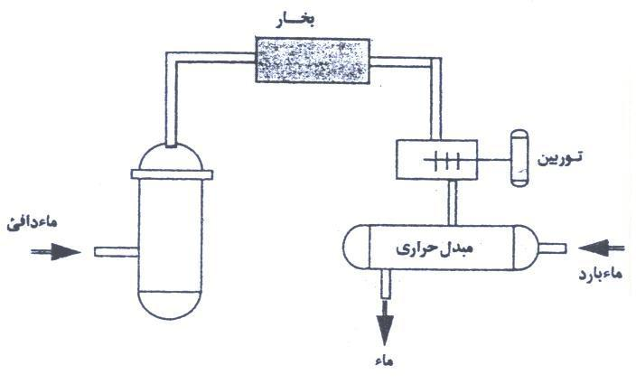
طريقة الدائرة المفتوحة :
هذه الطريقة غاية فى البساطة ولاتستعمل فيها الا ماء البحر فقط فيرتفع ماء سطح البحر الدافئ الذى تكون حررته نحو 30 مئوى الى مبخر خاص تحت ضغط مخلخل يصل الى نحو اجزاء من مائة جزء من الضعط الجوى المعتاد. فيتحول هذا الماء الى بخار يرفع بعد ذلك ليمر على توربين ومنه إلى مبادل حرارى اخر ليقابل تيار من الماء البارد من قاع البحر

فيتكثف البخار الى ماء مرة أخرى وهذا الفارق فى الضاغط بين أول الدائرة ونهايتها هو الذى يدفع التوربين الى الدوران مولدا الكهرباء حيث تحتاج طريقة الدائرة المفتوحة إلى استخدام توربين ضخم يبلغ قطره نحو ثمانى أمتار للحصول على قدر مناسب من الطاقة.
الطريقة المغلقة :
تختلف طريقة الدائرة المغلقة عن الطريقة المفتوحة ففى هذه الحالة يستخدم بها سائل اخر سهل التطاير مثل النشادر السائل فى دائرة مقفلة خاصة به وبدفع النشادر إلى مبادل حرارى ليقابل تيار من ماء البحر الاتى من الاعماق فيتكثف النشادر إلى سائل مرة اخرى دون ان بفقد منه شئ شكل (10).
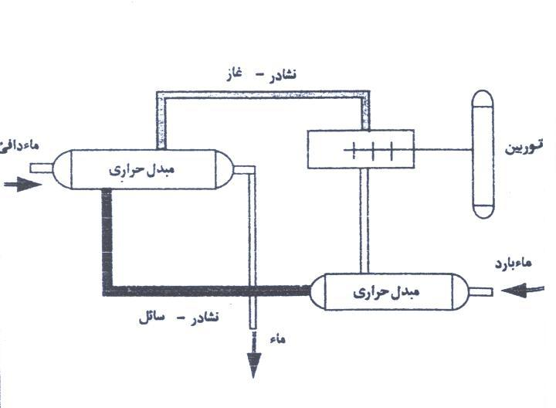
ويمكن استخدام سوائل اخرى سهلة التطاير خلاف النشادر ومثال ذلك الفريون المستعمل فى الثلاجات ولكن يفضل استعمال النشادر فى هذا الغرض. لانه عند حدوث حادث ما فان النشادر الذى قد يتسرب من الدائرة المقفلة يسهل ذوبانه فى ماء البحر وسرعان ما يتحول بواسطة العناصر الطبيعية مثل البكتريا والاكسجين وضوء الشمس إلى مواد اخرى لا ضرر منها ولا يؤثر فى البيئة المحيطة بهذه المحطات. ويضاف إلى ذلك ان الضغط البخارى للنشادر يعتبر مناسب تماما لمثل هذه الدوائر المقفلة فهو يبلغ نحو 9 كجم/سم² عند درجة حرارة 25 ◦م أما عند استخدام الفريون فى مثل هذه الدوائر المقفلة فان ما قد يتسرب منه من الدائرة إلى ماء البحر عند وقوع حادث ما لن يتأثر بالعوامل الطبيعية بسهولة وسيبقى فى البيئة المحيطة زمنا طويلا ويسبب بذلك كثيرا من الأضرار للكائنات الحية التى تعيش فيها.

- اقيم مشروعا زراعيا فى احدى المناطق النائية والتى يفضل الاعتماد فيها على الطاقات الجديدة والمتجددة (الطاقة الشمسية – الطاقة الارضية – طاقة الكتل الحيوية). فى ضوء ما درست اشرح كيف يمكنك اقامة احدى مشروعات استخدام تلك الطاقات من حيث: (8 درجات)
- المعلومات المطلوب توافرها لاقامة المشروع.
- خطوات تنفيذ المشروع.
- كيفية الاستفادة من مشروعك.
- بعض نتائج الدراسات التى اجريت على مثل هذه المشروعات.
يقوم الطالب باختيار نوع واحد من الطاقات المتجددة المتاح له وهى (الطاقة الشمسية – الطاقة الارضية – طاقة الكتل الحيوية) ويقوم بذكر المعلومات الواجب توافرها عن المشروع المطلوب اقامته من احتياجاته من الطاقة وحساباتها بالتفصيل.
يقوم بتنفيذ المشروع بخطواته المختلفة بالتفصيل ثم يقوم بتوضيح اوجه الاستفادة من المشروع الخاص به من المشروع وبعض نتائج الدراسات التى اجريت على مثل هذه المشاريع.
السؤال الثاني: (20 درجة)
- فى ظل ارتفاع اسعار الطاقة، ومن واقع ما درست وضح كيف يمكنك الاستفادة من طاقة حرارة الارض فى تدفئة وتبريد المنشأت الزراعية. (6 درجات)
إن الغرض من تحديد العمق المناسب للأستفادة من الطاقة الارضية للاستفادة منها أقصى مايمكن على مدار العام ففى مجال الزراعة مثلا يفيد تحديد العمق المناسب للأستفادة من الطاقة الأرضية فى تدفئة وتبريد البيوت المحمية, حيث ان العمق المناسب هو العمق التى تكاد تثبت عنده درجة الحرارة أو تكون قريبة من بعضها على مدار العام, حيث تستخدم فى فصل السصيف فى تبريد البيوت المحمية وتستخدم فى الشتاء فى تدفئة البيوت المحمية. ويتم تحديد العمق المناسب للأستفادة من الطاقة الأرضية كما يلى:-
- وضع حساسات لدرجة الحرارة (ثرموميتر) على اعماق مختلفة فى باطن الأرض وتسجيل درجات الحرارة الناتجة من قراءة الحساسات لمدة لمدة عام كامل, فيكون العمق المناسب هو العمق التى تثبت فيه درجة الحرارة على مدار العام.
- عمل نموذج باستخدام الحاسب الالى للتنبؤ بدرجة الحرارة على مدار العام أعماق مختلفة باستخدام المعادلة الاتية:
$$T_{\left(\text{z,t}\right)}=T_{a}+A_{s}e^{\left(−\left(\sqrt{\frac{ω}{2α}}\right)z\right)}\text{cos}\left[ω\left(t−t_{o}\right)−\left(\sqrt{\frac{ω}{2α}}\right)z\right]$$
حيث أن:
T_{(z,t)} درجة الحرارة عند زمن t وعمق z (◦م)
z العمق (م)
t الوقت (يوم)
T_{a} متوسط درجة حرارة الهواء خلال السنة (فى المنطقة)
A_{s} السعة فى درجة الحرارة عند سطح التربة (◦م)
ω التردد الزاوى (1/يوم)
α الانتشارية الحرارية للتربة (م²/يوم)
t_{o} الوقت الذى يكون عنده اعلى قيمة لدرجة الحرارة عند السطح
$$ω=\frac{2π}{\text{365}}$$
السعة فى درجة الحرارة عند سطح التربة هى عبارة عن الفرق بين أقصى درجة حرارة وأقل درجة حرارة خلال العام عند سطح الارض
تحديد كمية الحرارة الناتجة من باطن الأرض:
تتوقف كمية الحرارة الناتجة من باطن الأرض على عدة عوامل وهى:-
- طول الأنابيب.
- عمق الأنابيب.
- قطر الأنابيب.
- معامل الانتقال الحرارى للتربة.
- معامل الشكل للتربة.
- الفرق بين درجة حرارة التربة والهواء المحيط.
يتم تحديد كمية الحرارة الناتجة من باطن الأرض من المعادلة الاتية:
$$Q=S\text{ k }\left(T_{2}−T_{1}\right)$$
حيث ان:-
S معامل الشكل (م)
k معامل التوصيل الحرارى للتربة (وات/ م.كلفن)
T₁ and T₂ درجة حرارة التربة والهواء (كلفن)
$$S=\frac{2πL}{\text{ln}\left(\frac{4Z}{D}\right)}$$
حتث أن:-
L طول الماسورة (م)
Z عمق الماسورة (م)
D قطر الماسورة (م)
- ناقش وضع مصر من حيث الاستفادة من تقنيات طاقة الرياح. (6 درجات)
يقوم الطالب بتوضيح وضع مصر من الاستفادة من طاقة الرياح من حيث اماكن استغلال طاقة الرياح فى مصر مثل شرق العوينات وسواحل البحر الاحمر والساحل الشمالى من حيث زراعة طواحين الهواء وكيفية الاستفادة منها فى هذه الاماكن والطاقة المتنبأ بها فى هذه المناطق.
- محرك هوائى ذو ريش قطر دائرة الدوران 10 متر وسرعة الهواء 6 م/ث وكثافة الهواء 1كجم/م³ ومعامل القدرة 0,4. يدور المحرك بسرعة 80 لفة/دقيقة وتزداد السرعة الدوران بواسطة التروس الى 1500 لفة/دقيقة بكفاءة نقل 70% ثم تولد كهرباء على جهد 12 فولت بكفاءة توليد 90%. والمطلوب حساب قدرة المحرك – العزم على عمود المحرك – العزم على عمود المولد – شدة التيار للمولد بالامبير – القدرة الخارجة بالكيلو وات الكفاءه الكلية للمجموعة. (8 درجات)
يقوم الطالب بحساب قدرة المحرك من خلال القانون الخاص بذلك ثم يقوم بايجاد المطلوب من المسألة من العزوم المختلفة وشدة التيار والقدرة الخارجة وحساب الكفاءة الكلية.
السؤال الثالث: (20 درجة)
- عرف طاقة الكتل الحيوية، ثم اذكر ما تعرفه عن الطرق المختلفة للحصول على طاقة الكتل الحيوية. (6 درجات)
تطلق كلمة الكتل الحيوية على مجموعة المخلفات النباتية والحيوانية أو الميتة المتواجدة على سطح الأرض وقد تكون هذه المخلفات كالقمامة أو الروث ومخلفات الأشجار أو قد تكون سائلة كمخلفات الصناعات ومياه المجاري والتي يمكن إطلاق طاقتها الكامنة عن طريق الحرق المباشر أو بالتخمر . وتشكل الطاقة الحيوية مصدراً هاماً للطاقة في معظم الدول، والجزء الأكبر من استخدام الطاقة الحيوية يكون في الاستهلاك المنزلي خاصة في القرى والأرياف وفي الصناعات التقليدية الأخرى و الاحتياجات الزراعية مثل تجفيف المحاصيل الزراعية وغيرها. وتكتسب طاقة الكتلة الحيوية أهمية خاصة لأنها طاقة متجددة ويمكن الاعتماد عليها.
مصادر الكتل الحيوية..
من الممكن تقسيم مصادر الكتل الحيوية إلى ثلاثة أنواع وهي:
1. الأخشاب: تعتبر من مصادر الطاقة المفضلة وذلك لتوفرها في كل مكان تقريباً. لقد أنشات أغلب بلدان العالم أقساماً لإدامة الغابات وذلك من خلال زراعة الأشجار ذات الدورة القصيرة في النمو أو الأشجار ذات الإنتاج الكبير للأخشاب.
2. المخلفات النباتية والحيوانية والفضلات المنزلية والبلدية.
3. أما النوع الثالث فهو محاصيل إنتاج الطاقة ومنها:
- المحاصيل العشبية مثل الذرة والبنجر وقصب السكر وهي تتحمل أجواء نمو قاسية.
- محاصيل السكر والنشويات مثل البنجر الحلو وشجرة الكاسافا والبطاطا التي تفرغ التربة من النيتروجين.
- الأشجار المائية ( Aquatics Plant ) وهي لاتحتاج إلى أراضي زراعية ومنها الأبصال النهرية والتي لها قابلية نمو عالية جداً تزيد على 60 طن / هكتار سنوياً ولكنها تسبب مشاكل بيئية إذا تسربت إلى مجاري الأنهار الطبيعية كذلك فإنها تقوم بتجميع أنواع السميات (Toxins) وتحتوي على أنسجة تؤذي الكائنات الحية.
- النباتات الزيتية والكربوهيدراتية التي لا تستخدم للاستهلاك البشري مثل الخروع.
وتشمل العمليات الحرارية لتحويل النفايات الى طاقة ثلاث تكنولوجيات رئيسية..
1- الحرق (incineration)
2- التغويزاوالتحويل الى غاز (gasification)
3- التحويل والانحلال الحراري pyrolysis))
أولا: عمليةٌ الحرق:
الحرق هو عملية تحويل أولية للنفايات الصلبة والسائلة والغازية القابلة للاحتراق إلى ثاني أكسيد الكربون وبخار الماء وغازات أخرى ونواتج قليلة الحجم وغير قابلة للاحتراق والتي يمكن معالجتها لاحقاً أو طمرها بطرق مقبولة بيئياً.
ان المبدأ الأساسي وراء توليد الطاقة عن طريق الحرق هو أسر الحرارة المولدة خلال عملية احتراق وقود الفرن. في أغلب الأحيان الحرارة الصادرة عن غازات مدخنة الحراق (الفرن) تنتقل من خلال أسطح أنابيب الغلاية إلى الماء الموجود بالغلاية حيث يتحول الماء إلى بخار الذي بدوره بتحريك التوربين لتوليد الكهرباء.
الحرارة الناتجة من البخار يمكن ان تستعمل في الصناعة أو التدفئة المركزية (تدفئة الهواء أو الماء).
ثانيا : عملية التغويز.
في عملية التغويز تستخدم المواد الكربونية كوقود و بما أن الأكسجين محدود الكمية، وبينما تكون درجات الحرارة العالية كافية لحدوث الاحتراق تحت ظروف طبيعية ألا أنه لا يتوافر الاكسجين لتأمين ما يعتبر عادة كاحتراق. لذلك فبدلاً من حدوث سلسلة تفاعلات كيمائية معقدة و أغلبية الانبعاثات تكون على شكل اول أكسيد الكربون وغاز الهيدروجين تكون انبعاثات عملية التغويز على شكل وقود كالميتان وغازات اختراق أخرى أو يمكن أن تعالج في مراحل لاحقة لتحول الى وقود سائل، وعادة تكون تفاعلات التغويز مرافقة لوجود ضغط عالي. الوقود الناتج يمكن استخدامه كوقود في خلايا الوقود أو يمكن حرقه لادارة عنفات و توليد الكهرباء أو يمكن حرقه أيضا لتوليد حرارة مباشرة. ان عملية التغويز هي عملية أرفع مستوى من الاحتراق لأنه ينتج تلوثاً أقل و يكون أكثر كفاءةً. وعندما يأتي الأمر لحرق الوقود الناتج تكون أخطار وجود مواد سامة في انبعاثاته أقل من تلك الناتجة عن الحرق. ان الوقود الغازي يكون متجانسا أكثر من النفايات الصلبة لذلك سوف يحترق بشكل أنظف. مشكلة الرماد و النفايات المتبقية التي لاتتحول خلال العملية ما تزال موجودة كما يمكن تدفق بعض السوائل السامة ولكن هذا النواتج يمكن التعامل معها بنفس الطريقة السابقة المستخدمة في أفران الحرق، وبما أن عملية التغويز تتم في نظام مغلق بعكس الحرق الذي يكون في اتصال مع الهواء تكون عملية جمع غازات الاحتراق اسهل و أكثر كمالا. و الطاقة المنتجة من هذه العملية تعطينا كفاءة أكثر من تلك الناتجة عن الحرق لتصل حتى 60% مقارنة مع 39% للحرق جاعلة بذلك عملية التغويز الأكثر اقتصادية في تقنيات الحصول على طاقة من النفايات.
ثالثا التحلل الحراري:
ان التحلل الحراري مماثل للتغويز بحيث يتم في حاويات مغلقة كما في شكل(3) مع استخدام المواد الكربوينة كوقود، لكن بينما يتم التغويز في بيئة محدودة الاكسجين تتم عملية التحلل الحراري في بيئة خالية تقريبا من الأكسجين اي ان تقنية التحلل الحراري المستخدمة في الكثير من الصناعات اوسع انتشارا من التغويزفالانحلال الحراري تكنولوجيا أخرى تستخدم فيها الحرارة الفائقة في غياب الأوكسيجين، لتفكيك المواد العضوية الغنية بالكربون وإنتاج ثلاثة أنواع من مصادر الطاقة: فحم صلب بنسبة 35 % وزناً، وزيت سائل (وقود حيوي) بنسبة 40 % وغاز صناعي هو خليط من أول أوكسيد الكربون والهيدروجين وثاني أوكسيد الكربون بنسبة 10 %. المنتجان الأولان قابلان للتخزين، أما الغاز فيحرق في عملية الانحلال الحراري التي هي أكثر أماناً وأقل تلويثاً من الحرق ، ومثل عملية التغويز تكون درجة الحرارة عالية وكافية لتحريض تفاعلات كيمائية ولكن الاكسجين غير موجود لتسهيل عملية الاحتراق التقليدية. و75% من منتجات التحللل الحراري تكون سائلة على شكل وقود عضوي. ان الوقود العضوي يكون أكثر كثافة من الغازات الناتجة عن عملية التغويز لذلك تكون عملية نقله أسهل كما يمكن استخدامه في الصناعات البترو كيمائية. المنتجات الباقية تكون على شكل مواد صلبة وغازية مماثلة لتلك الناتجة عن التغويز وحرق هذه النواتج يكون أكثر نظافة لذلك خطر تشكيل كمواد ثانوية ملوثة يكون محدود كما أن النظام المغلق المتوفر للتحلل الحراري تسهل عملية التقاط المواد الملوثة الناتجة.
- ما هى الفوائد المتوقعة من تطبيق تكنولوجيا الغاز الحيوى بالريف المصرى. (6 درجات)
- توفر موارد جديدة للطاقة تساعد على ترشيد استهلاك الطاقة التقليدية (البترول - الفحم(.
- إنتاج سماد عضوي جيد يزيد من خصوبة التربة الزراعية.
- تقليل الاعتماد على الأسمدة الكيميائية لخفض التكلفة الإنتاجية.
- القضاء على الفئران و الحشائش و الأمراض المستوطنة.
- حماية البيئة من التلوث والمحافظة على الغطاء النباتي (الغابات).
- الحفاظ على صحة القرويين نتيجة لعدم تداول روث الماشية بالأيدي.
- تقليل الوقت للحصول على الوقود.
- اسرة مكونة من 6 افراد وتمتلك مزرعة بها مشروع للإنتاج الحيواني، وهناك بعض المخلفات المزرعية الأخرى مثل أحطاب الذرة ومخلفات أوراق الخضروات وتريد استغلال تلك المخلفات لإنتاج طاقة الغاز الحيوي الذي يكفى لاحتياجاتهم المعيشية، فاذا طلبوا استشارة سيادتكم لإقامة هذا المشروع فبما تنصحهم بفعله من حيث: (8 درجات)
- نوع المخمر المستخدم مع التوضيح بالرسم ولماذا.
- كميات الطاقة اللازمة لتكفي احتياجاتهم.
- حساب كمية المخلفات المطلوبة لسد احتياجاتهم من الطاقة.
- حساب حجم المجمر وخزان الغاز.
يقوم الطالب باختيار نوع المخمر المناسب وهو النوع الصينى لانه اكثر كفاءة من النوع الهندى فى ححالة استخدام مخلفات حيوانية ونباتية
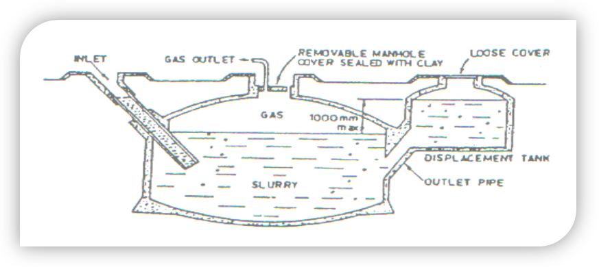
ثم يقوم الطالب بحساب احتياجات الاسرة من الطاقة المطلوبة لسد احتياجاتهم من الطاقة وحساب كمية المخلفات المطلوبة لتوفير هذه الاحتياجات وحساب حجم المخمر المطلوب.
مع أطيب التمنيات بالتوفيق ،،،،

أستاذ المادة
د/ السيد جمعه السيد خاطر

